Отчет по лабораторной 8 по Python
Выполнила Саляхова Камила Р3124

Цель: Целью данной лабораторной работы являлось создание клиент-серверного веб-приложения для отслеживания курсов валют с использованием Python без серверных фреймворков. Основные задачи:

Освоить работу с HTTPServer и BaseHTTPRequestHandler для обработки HTTP-запросов
Реализовать маршрутизацию запросов на различные страницы приложения
Применить шаблонизатор Jinja2 для динамического отображения данных
Создать модели предметной области с геттерами и сеттерами
Структурировать код в соответствии с архитектурой MVC
Интегрировать функцию получения актуальных курсов валют через API ЦБ РФ
Реализовать систему подписок пользователей на валюты

Основные модели:

Author - автор приложения

name - имя автора
group - учебная группа
App - описание приложения

name - название приложения
version - версия приложения
author - объект Author
User - пользователь системы

id - уникальный идентификатор
name - имя пользователя
Currency - валюта

id - уникальный идентификатор (например, "R01235")
num_code - цифровой код (например, "840")
char_code - символьный код (например, "USD")
name - название валюты (например, "Доллар США")
value - курс к рублю
nominal - номинал (за сколько единиц валюты указан курс)
UserCurrency - подписка пользователя на валюту (реализует связь многие-ко-многим)

id - уникальный идентификатор подписки
user_id - ссылка на User
currency_id - ссылка на Currency

Структура:
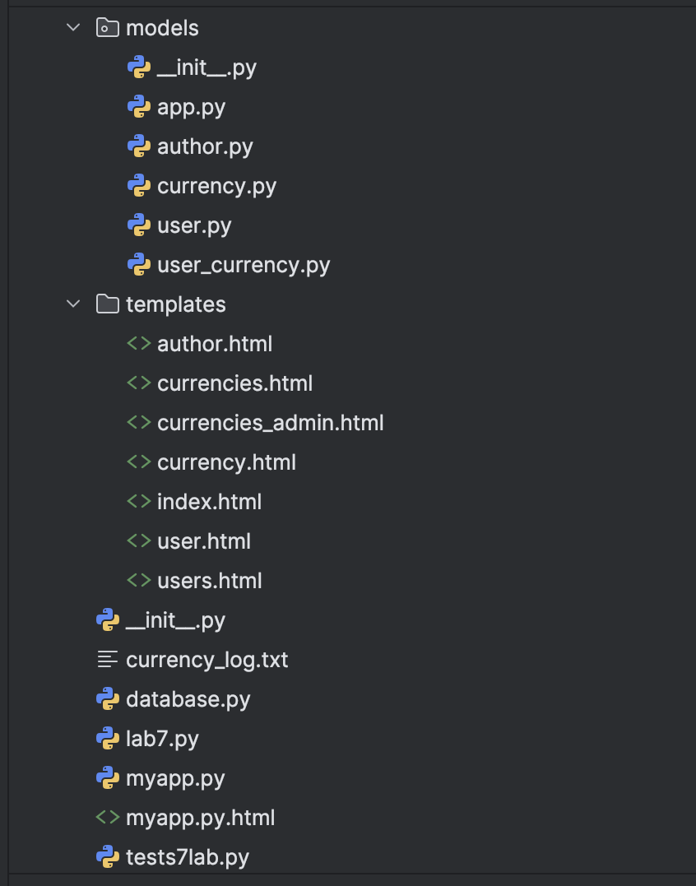

myapp.py - содержит основной HTTP-сервер, контроллер, маршрутизацию
lab7.py - содержит декоратор для логирования и функцию get_currencies
templates/ - все HTML-шаблоны для отображения данных
models/ - все классы предметной области с бизнес-логикой

Каждая модель реализована как класс Python с приватными полями и публичными свойствами через декораторы @property. Для каждого свойства реализованы геттеры и сеттеры с проверкой типов данных и бизнес-правил

Пример:

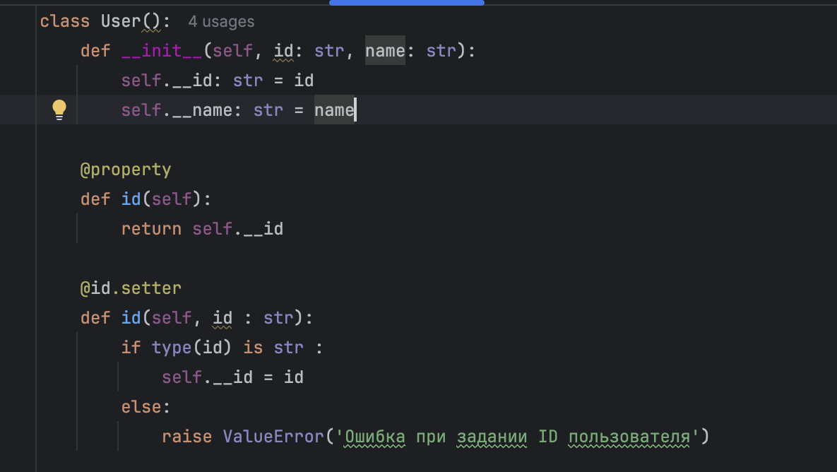

Шаблонизатор Jinja2 инициализируется один раз при старте приложения для повышения производительности:

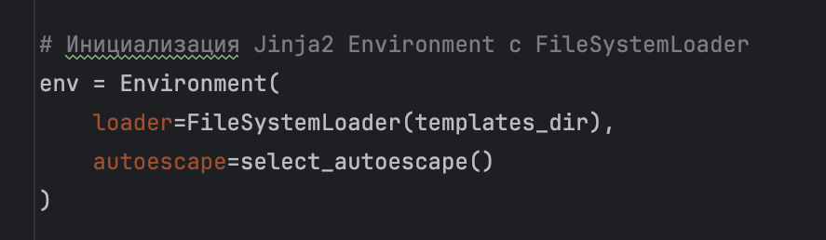

Причины использования FileSystemLoader:

Более явное указание пути к шаблонам
Упрощает отладку и понимание структуры проекта
Позволяет хранить шаблоны в отдельной папке templates/

Особенности реализации get_currencies:

Использует декоратор @logger для логирования в файл
Обрабатывает различные исключения (ConnectionError, ValueError, KeyError, TypeError)
Возвращает словарь с актуальными курсами валют
Логи записываются в файл currency_log.txt

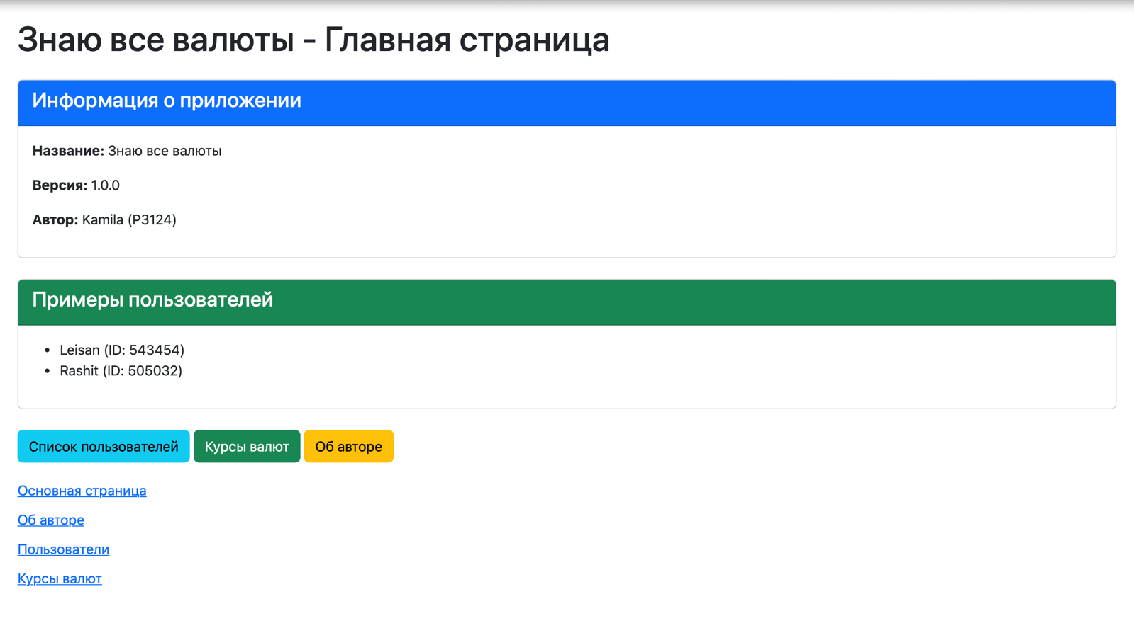
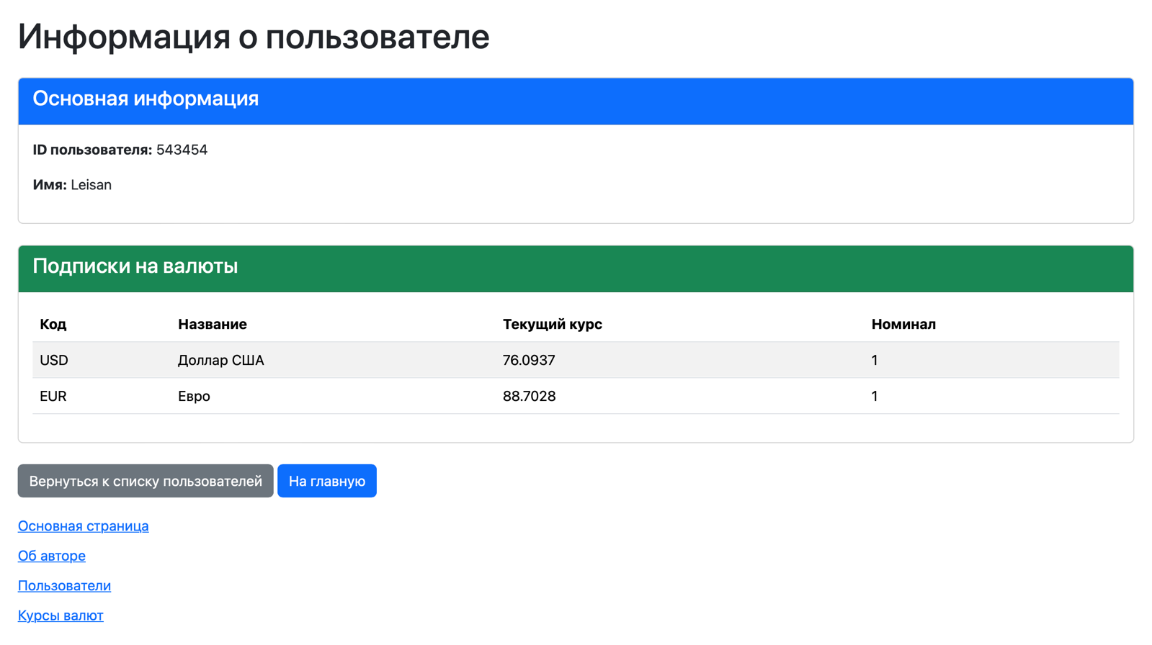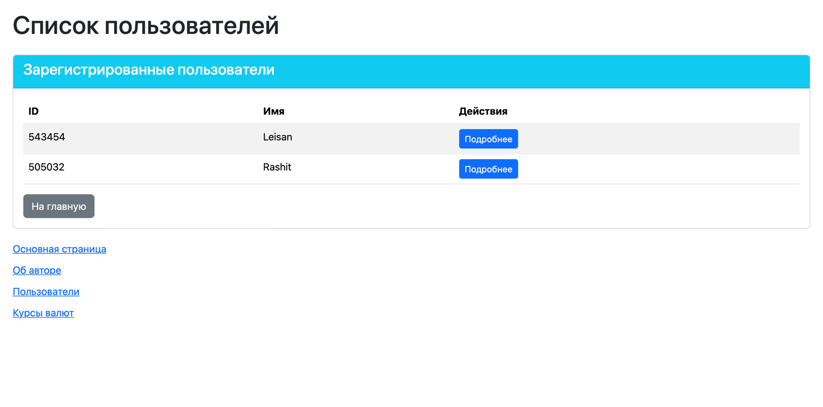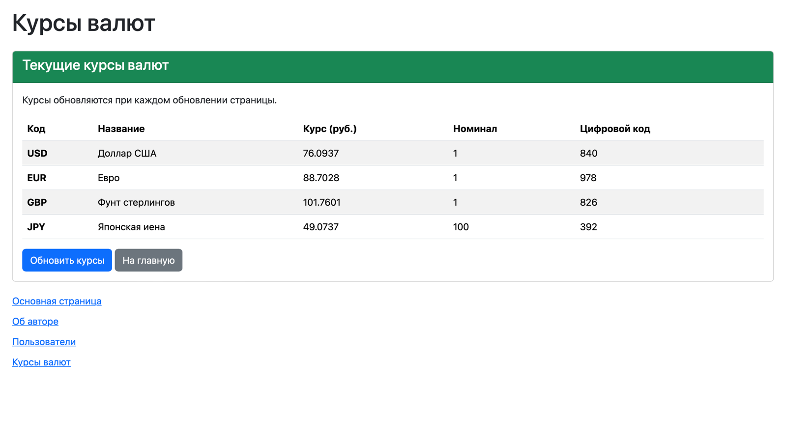

ВЫВОДЫ:
Проблемы: При недоступности API ЦБ РФ приложение могло падать. Добавлена обработка исключений с показом старых данных.
Создано полнофункциональное клиент-серверное приложение
Реализована архитектура MVC
Интегрировано получение актуальных данных о курсах валют
Реализована система подписок пользователей
Созданы unit-тесты для ключевых функций
Приложение корректно обрабатывает ошибки и исключительные ситуации
Код хорошо структурирован и документирован

Приложение успешно демонстрирует принципы создания веб-приложений на Python без использования тяжелых фреймворков, что дает глубокое понимание работы веб-серверов и обработки HTTP-запросов.

